XX软件V1.0

用户手册

深圳市XX有限公司

xx年xx月

# 目录

目录

目录 2

一、系统介绍 3

1.1 系统运行环境 3

1.2 系统介绍 3

1.3 系统特征 4

二、用户登录与退出 5

三、管理面板 7

四、内容列表 8

4.1 查看内容列表 8

4.2 按所属模型查看内容 9

4.3 按分类查看内容 10

五、分类管理 10

5.1 添加分类 11

5.2 添加子分类 14

5.3 添加单页 14

六、专题品牌管理 16

七、推荐位管理 17

八、内容模板管理 18

九、管理员管理 18

# 一、系统介绍

## 1.1 系统运行环境

XX以B/S架构设计，由PHP+MySQL语言开发完成。系统的运行需要服务端和客户端组成。具体的环境要求如下。

服务端运行环境

服务端运行于服务器上，系统对服务器的要求为：

* + CPU：1GHz以上处理器
  + 内存：2G以上
  + 硬盘：10G以上
  + 网卡：RJ45网口或者无线网卡
  + 操作系统：Windows 7以上版本或Linux
  + 数据库：MySQL 5.6.17以上版本
  + Apache：Apache 2.4.9以上版本
  + PHP：5.5.12以上版本

客户端运行环境

* + 客户端运行在用户电脑上，系统对客户端的要求为：
  + CPU：1GHz以上处理器
  + 内存：1G以上
  + 硬盘：1G以上
  + 网卡：RJ45网口或者无线网卡
  + 操作系统：Windows 7以上版本或Android、IOS移动端
  + 浏览器：IE7以上浏览器或360、UC等浏览器

## 1.2 系统介绍

XX主要帮助企业快速构建专业性的门户网站。该系统基于LAMP开发构建的企业网站管理系统，它具有操作简单、功能强大、稳定性好、扩展性及安全性强、二次开发及后期维护方便的特点，可以帮助客户迅速、轻松地构建起一个强大专业的企业网站。

## 1.3 系统特征

XX主要包括内容模型构建、内容分类管理、搜索引擎优化扥功能。XX拥有强大的内容发布模型自定义功能，可以通过模型自定义功能扩展出产品、新闻、招聘、下载等多种不同内容发布及字段显示功能，以达到不同行业及不同类型企业网站的发布需要。XX拥有齐全的SEO优化功能，支持内容内链自定义、外链自定义，支持网页Title、Keywords、Description自定义功能，支持链接地址自定义、生成路径自定义，支持伪静态，纯静态，动态页面访问。支持TAG标签、RSS、分享等功能；可以方便集成百度、QQ、淘宝、新浪等国内主流网站的插件。

# 二、用户登录与退出

XX采用B/S架构设计而成，用户只需要在浏览器中输入服务端管理地址，即可打开登录页面。

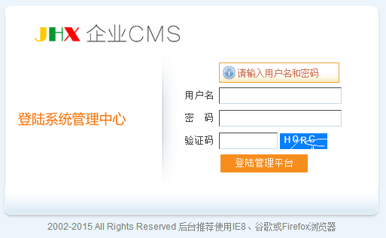

用户登录

输入用户名密码后，点击登录管理平台，如果用户名和密码错误，则系统提示：

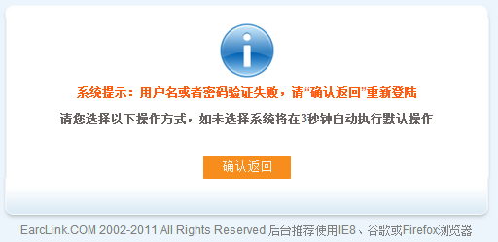

错误提示

点击确认返回，即可返回到登录页面。输入正确的用户名密码后，再次登录，即可登录。登录后的主界面为：

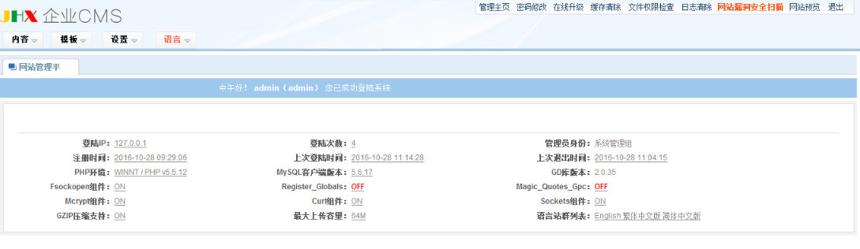

网站管理面板

# 三、管理面板

在系统管理面板中，可以查看网站运行的主要环境。包括服务器软件环境等。包括登录IP、登录次数、管理员身份、注册时间、上次登录时间、上次退出时间、PHP环境、My SQL客户端版本、GD库版本等。

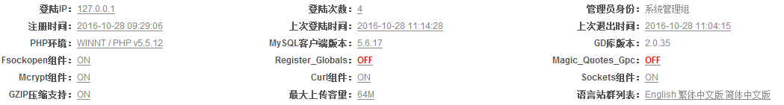

系统运行参数

用户点击内容按钮，可以打开内容主菜单。

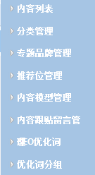

内容主菜单

内容主菜单中主要包括内容列表、分类管理、专题品牌管理、推荐位管理、内容模型管理、内容跟帖留言管理、SEO优化词、优化词分组等几大功能。

# 四、内容列表

用户点击内容列表，可以打开所有的内容条目。

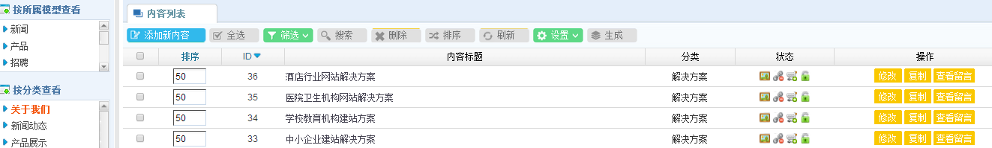

内容列表

## 4.1 查看内容列表

用户在内容列表中，可以直接进行以下操作：

* 修改：点击即可修改现有内容
* 复制：可以复制现有内容
* 查看留言：可以查看现有内容相关的留言内容

用户对内容列表的操作，可以有：



内容列表操作

添加新内容、全选、筛选、搜索、删除、排序、刷新、设置、生成HTML等操作。其中，筛选的主菜单有以下功能：

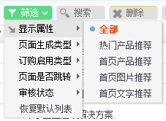

筛选菜单

* 显示属性：按指定的推荐类型进行筛选
* 页面生成类型：按指定的页面生成类型进行筛选
* 订购启用类型：按指定的订购类型进行筛选
* 页面是否跳转：按指定的页面跳转类型进行筛选
* 审核状态：按指定的审核状态进行筛选

设置操作菜单中，有以下功能：

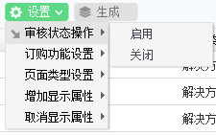

设置菜单

* 审核状态操作：可以启用或关闭；
* 订购功能设置：可以启用或关闭；
* 页面类型设置：可以设定生成HTML或动态页面
* 增加显示属性设置：增加相应的显示属性
* 取消显示属性设置：取消相应的显示属性

## 4.2 按所属模型查看内容

用户点击左上角的“按所属模型查看”中的模型名称，可以对当前内容列表中的内容进行筛选。默认的模型有：新闻、产品、招聘、视频、下载、供求、图片等。

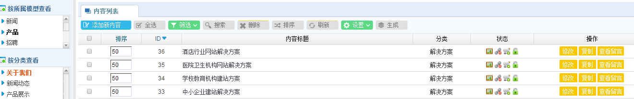

按产品模型查看内容分类

## 4.3 按分类查看内容

用户点击左上角的“按分类查看”中的分类，可以对内容列表进行筛选。

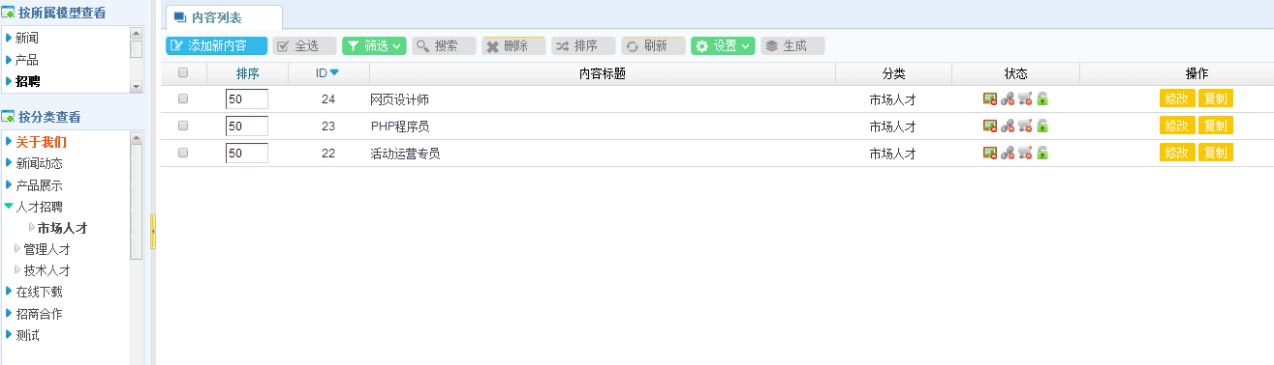

按照分类查看

# 五、分类管理

用户点击分类管理菜单，可以进入分类管理页面。分类管理对应的是网站的主要标题栏的分类。在分类列表中，可以查看当前的内容分类：

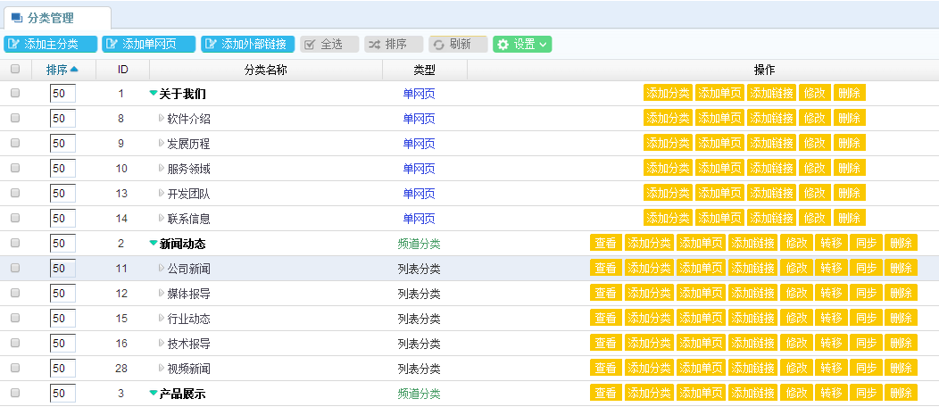

内容分类管理

内容分类对应的是网站前台的主菜单和标题栏。网站预览效果为：

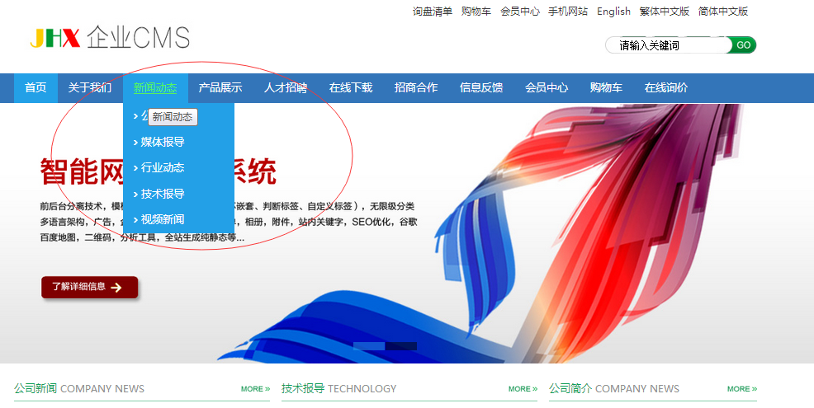

内容分类对应的网站导航

## 5.1 添加分类

在分类列表操作区，可以点击添加主分类，完成主分类的添加。



分类列表操作区

添加主分类页面如下：

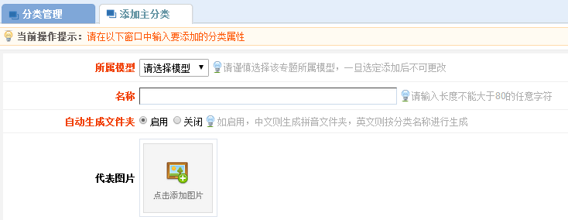

添加主分类属性-1

用户需要选择主分类所属的模型，主分类名称、是否自动生成文件夹、代表图片。其中，所属模型是指用户在前台点击该分类时，打开的页面属于哪种类型。

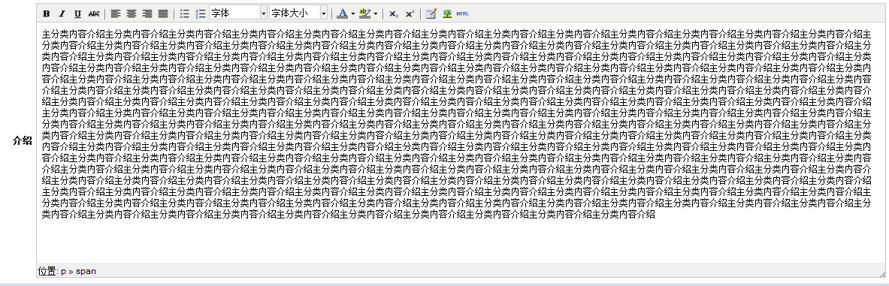

主分类属性-2

用户需要填写主分类的内容介绍，此处可以使用多功能编辑器进行格式编辑。

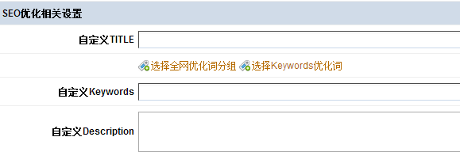

主分类属性-3

用户需要填写SEO相关的属性，包括自定义的TITLE、Keywords、Description等。

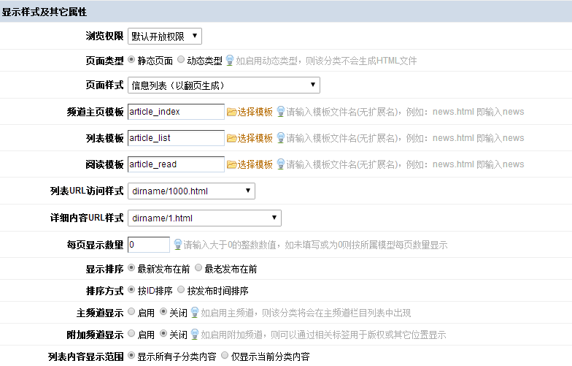

主分类属性-4

用户需要设置显示样式和其他属性，其中包括：

* 浏览权限：指定用户组的浏览权限
* 页面类型：属于静态页面还是动态类型
* 频道主页模板：选择已经设定好的系统模板
* 列表模板：选择已经设定好的系统模板
* 阅读模板：选择已经设定好的系统模板
* 列表URL访问样式：选择已经设定好的访问样式
* 详细内容URL样式：选择已经设定好的URL样式
* 每页显示数量：设定每页的显示数量
* 显示排序：选择显示的排序方式
* 排序方式：设定列表内容的排序方式
* 主频道是否显示：主频道显示开关
* 附加频道是否显示：附加频道显示开关
* 列表内容显示范围：是否显示所有子分类内容或者仅显示当前分类内容

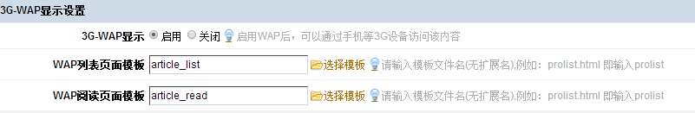

主分类属性-5

用户还需要设置在WAP网站中的显示样式。包括是否在WAP中显示，选择WAP列表页面模板和阅读页面模板。

## 5.2 添加子分类

用户在分类列表右侧的操作区，点击添加分类按钮，可以在当前主分类下添加子分类。

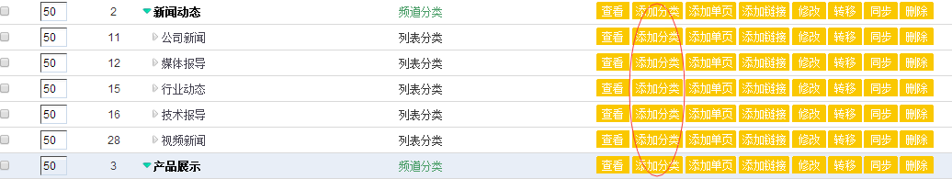

添加子分类

添加子分类的方法同添加主分类

## 5.3 添加单页

用户可以在主分类下添加网页单页。点击添加单页按钮，可以打开单页属性设置页面。

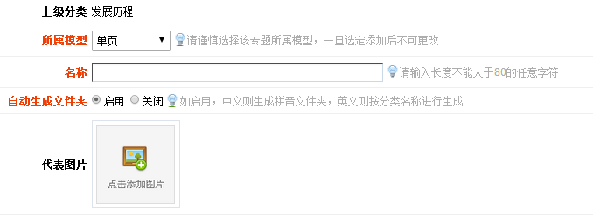

单页属性1

用户需要选择所属模型、单页名称、是否生成文件夹、代表图片、单页介绍等。

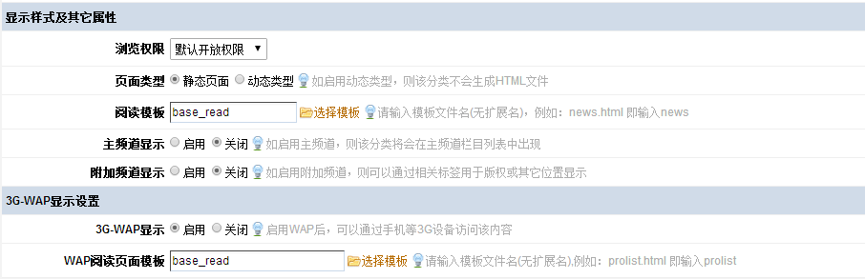

单页属性2

在还需要设置单页的显示样式、WAP显示设置等。

# 六、专题品牌管理

用户点击左侧菜单的专题品牌管理，可以查看专题品牌列表，支持添加、编辑、删除专题品牌。

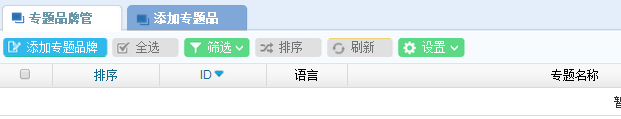

专题品牌管理

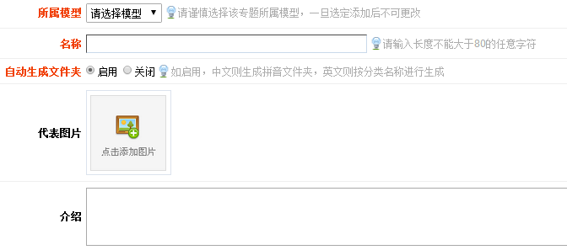

专题品牌属性设置

用户点击添加专题品牌或修改专题时，可以打开专题品牌属性设置页面。在属性设置页面中可以设置所属的模型、品牌名称、是否自动生成文件夹、代表图片和品牌介绍。

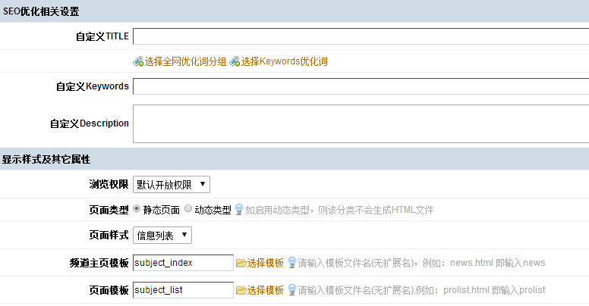

SEO优化相关设置

用户在专题品牌设置页面，还可以设置SEO关键词，比如自定义TITLE、自定义Keywords、自定义Description。并且支持显示样式和其他属性的设置。

# 七、推荐位管理

用户点击推荐位管理，可以打开推荐位列表。

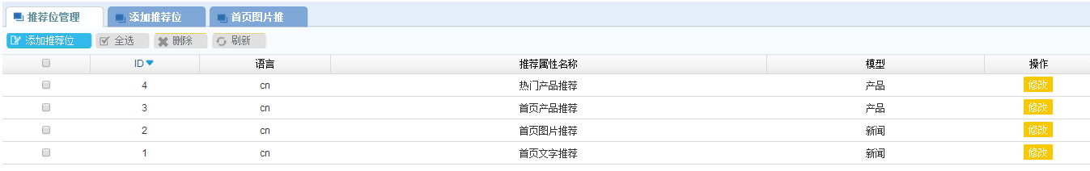

推荐位列表

在推荐位列表，用户可以添加、修改、删除现有的推荐位。添加推荐位时，需要输入：所属模型、推荐位属性名称等。

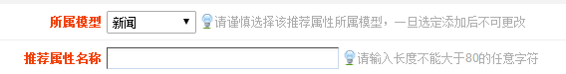

推荐位属性设置

# 八、内容模板管理

用户可以设置系统预留的内容模板。用户可以添加内容模板、修改和删除内容模板。

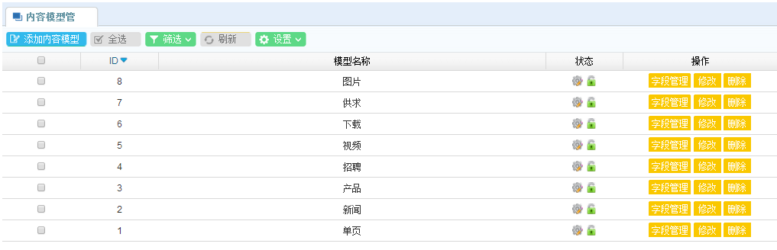

内容模板管理界面

# 九、管理员管理

用户点击设置-管理员账户，可以对管理员账户进行管理。

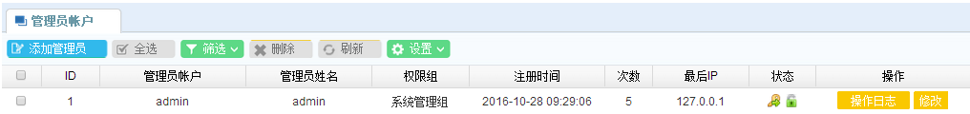

管理员账户管理

用户点击添加管理员，可以打开添加管理员账户，对管理员账户进行添加。

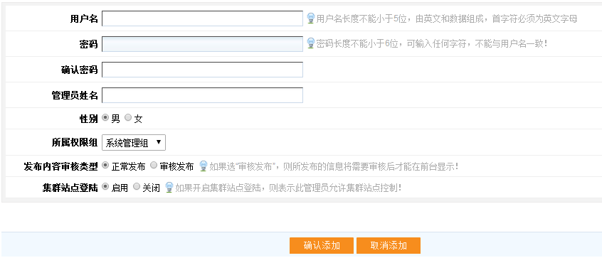

添加/编辑管理员资料

添加/编辑管理员资料时，需要编辑用户名、密码、确认密码、管理员姓名、性别、权限组、是否需要审核等资料。点击确认添加/修改，即可完成管理员资料的维护。

【以下无手册正文】